KEMAMPUAN LITERASI SAINS SISWA SEKOLAH MENENGAH PERTAMA (SMP) DITINJAU DARI KEMAMPUAN LITERASI SAINS GURU DAN LETAK GEOGRAFIS SEKOLAH

Endah Lestari¹
Adisyahputra²
Ratna Komala³

Magister program of Biology Faculty Mathematics and Science, University of Jakarta, Indonesia¹
Magister program of Biology Faculty Mathematics and Science, University of Jakarta, Indonesia²
Magister program of Biology Faculty Mathematics and Science, University of Jakarta, Indonesia³

LITERASI SAINS

083898215150
ndhh.lestari@gmail.com

Jl Damai Musyawarah Rt 11/Rw 03 No. 50 Pondok Labu Cilandak Jakarta Selatan 12450

Abstrak
Penelitian ini bertujuan untuk mengetahui kemampuan literasi sains siswa berdasarkan kemampuan literasi sains guru di kota dan di desa. Kemampuan literasi sains siswa dan guru di kota dan di desa diukur dengan mengunakan dua jenis tes instrumen yang berbeda untuk guru dan siswa yang masing-masing terdiri dari 40 soal PISA dan TIMSS yang sudah di modifikasi. Metode yang digunakan dalam penelitian adalah Ex-Post Facto. Populasi penelitian tiga sekolah di desa dan tiga sekolah di kota yang diambil secara purposive sampling berdasarkan nilai UN tinggi, sedang dan rendah di dua wilayah yang berbeda di kota dan desa, dengan jumlah subjek penelitian 480 siswa dan 16 guru yang diambil secara acak. Analisis data menggunakan uji ANAVA Faktorial 2x2x3. Hasil penelitian menunjukkan: 1) terdapat pengaruh letak geografis sekolah di desa dan di kota terhadap literasi sains siswa dengan p<0,00 ; 2) Tidak terdapat pengaruh nilai UN terhadap skor literasi sains siswa dengan p>0,189 ; 3) tidak terdapat pengaruh literasi sains guru terhadap literasi sains siswa dengan p>0,318 ; 4) terdapat pengaruh letak geografis di kota dan di desa dengan input UN terhadap literasi sains siswa dengan P<0,00 ; 5) tidak terdapat pengaruh letak geografis dengan literasi guru terhadap skor literasi sains siswa p>0,194 ; 6) terdapat pengaruh input skor UN dengan literasi sains guru terhadap skor literasi sains siswa dengan P<0,00 ; 7) tidak terdapat pengaruh letak geografis, nilai UN dan literasi guru terhadap skor literasi sains siswa dengan P>0,712
Kata Kunci: Literasi Sains, Sekolah Menengah Pertama, Letak Geografis
Abstract
This study aims to determine the science literacy ability of students based on teacher’s literacy abilities in cities and villages. The science literacy ability of students and teachers both in cities and villages were measured by using two different types of test instruments each for teachers and students consisting of 40 modified PISA and TIMSS questions. The method used in this research is Ex-Post Facto. The study population were three schools in the village and three schools in the city chosen by purposive sampling based on the high, medium and low national examination (UN) scores, with the total number of research subjects of 480 students and 16 teachers taken at randomly. Data analysis was made using ANAVA test. The results showed: 1) there is an influence of the geographic location of the school in the village and in the city against the students' science literacy with p <0.00; 2) There is no effect of UN score on science literacy score of students with p> 0.189; 3) there is no influence of science teacher's literacy on student science literacy with p> 0,318; 4) there is influence of geographical location in city and in village with UN input to student science literacy with P <0,00; 5) there is no influence of geographical location with teacher's literacy toward students science literacy score p> 0,194; 6) there is the influence of UN score input with teacher science literacy on science literacy score of students with P <0.00; 7) there is no influence of geographical location, UN value and teacher's literacy toward science literacy score of students with P> 0.712
Keywords: Science Literacy, Juniior High School, Geographical Location (cities and villages)
PENDAHULUAN
Setiap warga negara yang berusia tujuh sampai dengan lima belas tahun wajib mengikuti pendidikan dasar, hal ini sesuai dengan Pasal 6 ayat (1) UU Nomor 20 Tahun 2003. Warga negara yang wajib mengikuti pendidikan dasar dengan rentang usia tujuh sampai dengan lima belas tahun disebut sebagai peserta didik dari SD hingga SMP. Salah satu Mata Pelajaran wajib yang harus diikuti peserta didik dari SD hingga SMP adalah Mata Pelajaran Ilmu Pengetahuan Alam (IPA). IPA perlu dipelajari sebagai tolok ukur kesiapan remaja Indonesia dalam menghadapi kehidupan modern, bukan hanya menuntut remaja untuk dapat mengetahui isu sains dan teknologi, tetapi juga dapat menerapkannya dalam kehidupan.
Anak berusia 15 tahun memiliki kemampuan kognitif dan sosial yang cukup dalam berfikir. Kemampuan kognitif remaja usia 15 tahun dapat diukur dengan sebuah tes penilaian yaitu Programme for International Student Assesment (PISA). PISA merupakan suatu program internasional yang didukung oleh Economic Cooperation and Development (OECD), sebuah organisasi yang bergerak di bidang ekonomi, sosial dan perubahan globalisasi yang berpusat di Paris, Prancis. Pada tahun 2003, terdapat 41 negara yang menjadi peserta PISA termasuk 30 negara anggota OECD dan 11 negara bukan anggota OECD. PISA menjelaskan bahwa literasi sains yang diukur mencakup pengetahuan ilmiah individu, salah satunya adalah literasi sains. Individu yang memiliki literasi sains yang baik, paham mengenai konsep dan ide-ide yang membentuk dasar pemikiran ilmiah serta dapat dibenarkan oleh bukti atau penjelasan teoritis (OECD, 2007).
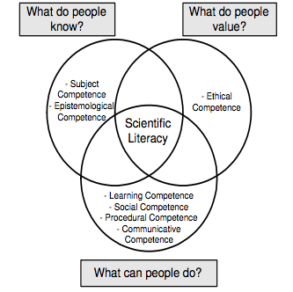
Literasi sains didefinisikan sebagai kemampuan untuk menggunakan pengetahuan dan informasi secara langsung antara siswa dengan guru (Rychen dan Salganik, dalam PISA 2015). Literasi sains terdiri dari pengetahuan dan pemahaman konsep sains. Pengetahuan dan pemahaman literasi sains sangat berguna dalam kehidupan seperti; kemampuan proses dalam memahami alam sekitar, mengidentifikasi bukti nyata dari pertanyaan ilmiah, menggambarkan, mengevalusi dan memberikan kesimpulan (PISA, 2000). Selain dilihat dari dua pandangan literasi sains yaitu konten dan praktik, Model Gräber menunjukkan bahwa literasi sains berbasis pada tiga kompetensi, yaitu:

Gambar 1. Model Gräber untuk Literasi Sains. Gräber et al., (dalam Holbrook dan Rannikmae 2009)

Model Gräber pada Gambar 1, menunjukkan adanya persinggungan antara “what do people know” yang terdiri atas kompetensi epistemologis dan kompetensi sains, “what do people value” yang terdiri atas kompetensi moral atau etika dan “what can people do” yang terdiri atas kompetensi sosial, prosedural dan komunikasi.
Pengembangan literasi sains dilakukan dalam kegiatan belajar mengajar yang melibatkan guru dan siswa. Guru adalah komponen penting dalam terjadinya proses belajar mengajar di sekolah. Sesuai dengan kurikulum yang berlaku saat ini yaitu kurikulum 2013, menyebutkan bahwa fungsi guru adalah sebagai pelaksana pembelajaran di sekolah; guru sebagai fasilitator, artinya guru harus dapat memfasilitasi siswa dalam mempelajari sains dan teknologi khususnya dengan menyediakan media pembelajaran yang dibutuhkan; guru sebagai mediator, artinya artinya seorang guru harus bisa menjelaskan hubungan sains dan teknologi yang berkembang saat ini (Bybee, 2008); guru memberikan pendidikan karakter; guru membimbing siswa dalam belajar sesuai dengan pendekatan saintifik; guru memilih dan menggunakan metode, media, dan sumber belajar yang bervariasi (Nurmalasari, 2013). Hal ini sesuai dengan, Permendiknas No. 16 tahun 2007 mengenai standar kompetensi guru yang menyebutkan bahwa guru harus memiliki empat kompetensi utama, yaitu kompetensi pedagogik, kepribadian, sosial, dan profesional.
Ditinjau dari wilayah geografis, pemerataan pendidikan belum terjadi antara perkotaan dan pedesaan. Hal tersebut juga terkait dengan tingkat kesenjangan di kota dan di desa, terutama yang tidak mampu untuk mendapatkan layanan kesehatan dan pendidikan yang berkualitas (Widyatmanti, 2008) . Selama periode September 2016-Maret 2017, jumlah penduduk miskin di daerah perkotaan naik sebanyak 188,19 ribu jiwa (dari 10,49 juta jiwa pada September 2016 menjadi 10,67 juta jiwa pada Maret 2017) dan di daerah pedesaan turun sebanyak 181,29 ribu orang (dari 17,28 juta jiwa pada September 2016 menjadi 17,10 juta jiwa pada Maret 2017) (Tempo.co, 2017). Jika dikalkulasikan masyarakat miskin di Indonesia berjumlah sekitar 27,7 juta jiwa atau 10,64 persen dari total penduduk dapat menjadi hambatan utama dalam mendapatkan akses pendidikan (BPS, 2017). Kesenjangan atau kemiskinan yang terjadi antara kota dan desa dapat menyebabkan perbedaan pada tingkat pengetahuan masyarakat kota dan desa (Amalia, 2007). Oleh sebab itu, kualitas pendidikan di daerah perkotaan dan pedesaan perlu disamaratakan, karena pendidikan dapat mengubah pola pikir masyarakat dengan mendapatkan banyak pengetahuan, ilmu dan informasi dari pendidikan yang diperoleh (Retno, 2011).
Pengetahuan dan kemampuan yang baik guru IPA, dapat menjadi tolok ukur berhasilnya proses belajar mengajar untuk membentuk siswa memiliki pemahaman yang baik mengenai literasi sains untuk dapat menjawab tantangan global abad-21. Abad-21 merupakan zaman dimana segala pengetahuan dapat diperoleh melalui teknologi, letak wilayah kota dan desa menjadi hambatan untuk dapat mengakses teknologi. Karena itu, untuk mengetahui apakah benar terdapat keterkaitan antara kemampuan literasi sains siswa SMP dengan kemampuan literasi sains guru SMP dan letak geografis sekolah di kota dan di desa, perlu dilakukan penelitian mengenai “Kemampuan Literasi Sains Siswa SMP ditinjau dari Kemampuan Literasi Sains Guru dan Geografis Sekolah”.

METODE
Metode penelitian yang digunakan adalah Ex-Post Facto. Penelitian dilakukan di SMP Jakarta Selatan dan SMP di desa Jati Mulya kecamatan Lebaksiu, Tegal Jawa Tengah. Penelitian dilaksanakan pada semester genap tahun akademik 2017/2018 dimulai bulan Februari-Maret 2018. Desain penelitian yang digunakan adalah desain faktorial 2x3x2 seperti yang ditunjukkan pada Tabel 1.
Tabel 1. Desain Penelitian Kemampuan Literasi Sains Siswa Menengah Pertama (SMP) Ditinjau Dari Kemampuan Literasi Sains Guru dan Letak Geografis Sekolah
Letak Geografis (B) | Tingkat  Skor UN  (C) | Guru (A)
 |  | Literasi Sains Tinggi (A1) | Literasi Sains Rendah (A2)
Kota  (B1) | Tinggi  (C1) | µA₁B₁C₁ | µA₂B₁C₁
 | Sedang  (C2) | µA₁B₁C₂ | µA₂B₁C₂
 | Rendah  (C3) | µA₁B₁C₃ | µA₂B₁C₃
Desa  (B2) | Tinggi  (C1) | µA₁B₂C₁ | µA₂B₂C₁
 | Sedang  (C2) | µA₁B₂C₂ | µA₂B₂C₂
 | Rendah  (C3) | µA₁B₂C₃ | µA₂B₂C₃

Populasi dalam penelitian ini adalah seluruh siswa SMP di Jakarta dan Jawa Tengah, sedangkan populasi terjangkau adalah siswa SMP di kota Jakarta Selatan kecamatan cilandak dan SMP di desa Jatimulya kecamatan lebaksiu. Sekolah pada satu kecamatan dipilih secara purposive sampling berdasarkan input nilai UN dengan kategori tinggi, sedang dan rendah sebagai tempat penelitian.
Sampel yang diambil sebanyak satu paralel yaitu kelas 9, pada masing-masing sekolah dengan kriteria tertinggi, sedang dan terendah berdasarkan hasil input nilai UN. Jumlah populasi siswa yang berada di SMP di kota dan di desa. Di Jakarta Selatan siswa kelas 9 SMP di sekolah SMPN 131, SMPN 96 dan SMPN 37 terdiri dari 9 kelas masing-masing kelas berjumlah 40 siswa. Di Desa Jatimulya di sekolah MTs N model Babakan, SMPN 1 Lebaksiu, SMPN 2 Lebaksiu terdiri dari 40 siswa dan 9 kelas siswa pada masing-masing sekolah. Sedangkan setiap sekolah terdapat 3 orang guru IPA. Sehingga, jumlah keseluruhan sampel minimal yang digunakan sebesar 468 siswa dan18 guru IPA di kota dan desa
Teknik pengambilan data dilakukan dengan cara acak sample random sampling. Sedangkan alur penelitiannya adalah sebagai berikut:
Studi Pustaka Mengenai Literasi Sains
Observasi Sekolah di Desa dan Kota Berdasarkan Nilai UN
Membuat Instrumen Penelitian
40 Soal Literasi Sains Siswa
40 Soal Literasi Sains Guru
Uji Literasi Sains Guru dan Siswa
Menentukan Sampel
Analisis Data: Analisis Deskriptif, Uji Prasyarat Analisis dan Uji Hipotesis penelitian
Gambar 2. Alur Penelitian

HASIL DAN PEMBAHASAN
Skor literasi yang diperoleh terdiri dari dua jenis data nominal yaitu skor literasi sains siswa dan skor literasi sains guru. Skor literasi sains siswa dan guru terdiri dari skor literasi sains siswa di kota dan di desa yang dibagi menjadi tiga tingkatan wilayah berdasarkan input skor ujian nasional yaitu sekolah tinggi, sedang dan rendah. Data lengkap mengenai skor literasi guru, letak geografis atau lokasi (desa dan kota) dan tingkatan sekolah berdasarkan input nilai UN terhadap literasi sains siswa, dapat dilihat pada Tabel 7.
Lokasi | UN | Literasi Sains | Mean | Standar Deviasi | N
Desa | Rendah | Rendah | 16,05 | 5,430 | 40
 |  | Tinggi | 14,68 | 4,864 | 40
 | Sedang | Rendah | 15,22 | 3,899 | 40
 |  | Tinggi | 17,27 | 3,359 | 40
 | Tinggi | Rendah | 18,75 | 4,093 | 40
 |  | Tinggi | 18,45 | 4,574 | 40
Kota | Rendah | Rendah | 23,53 | 4,255 | 40
 |  | Tinggi | 21,47 | 5,392 | 40
 | Sedang | Rendah | 20,10 | 5,965 | 40
 |  | Tinggi | 20,10 | 4,517 | 40
 | Tinggi | Rendah | 17,98 | 4,388 | 40
 |  | Tinggi | 17,15 | 3,159 | 40
Tabel 2. Deskripsi Data Pengaruh Literasi Sains Guru, Skor UN, Letak Geografis Sekolah terhadap Literasi Sains SIswa Sekolah Menengah Pertama.
Nilai mean lebih besar daripada standar deviasi dengan perbedaan di atas 25%, sehingga mengindikasikan bahwa hasil yang cukup baik. Hal tersebut dikarenakan standar deviasi adalah pencerminan penyimpangan yang sangat tinggi, sehingga penyebaran data menunjukkan hasil yang nornal dan tidak menyebabkan bias.

- Uji Normalitas
Pengujian normalitas dilakukan dengan uji Kolmogorov Smirnov menggunakan aplikasi SPSS 23. Berdasarkan hasil perhitungan dapat disimpulkan bahwa data berdistributsi normal karena p > 0,05.
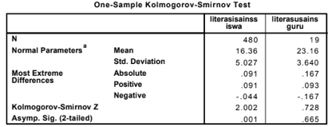
Tabel 3. Hasil Uji Normalitas SPSS 23

- Uji Homogenitas
Uji homogenitas dilakukan menggunakan Uji Bartlett. Hasil uji Homogenitas di dapatkan Q2hit sebesar dengan Q2tabel sebesar sehingga disimpulkan bahwa data yang diperoleh memiliki varians yang homogen karena Q2hit(0,000)<Q2tabel(0,005). Perhitungan homogenitas dapat dilihat pada lampiran.
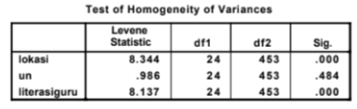
Tabel 4. Hasil Uji Homogenitas SPSS 23

Pengujian hipotesis pada penelitian ini menggunakan Uji ANAVA Faktorial 2x2x3 dimana terdapat empat variabel bebas dan satu variabel terikat. Pada penelitan ini terdapat tujuh buah hipotesis. Tabel menjelaskan hasil Uji hipotesis pada setiap hipotesis.

Tabel 5. Analisis Variansi Pengaruh Literasi Sains Guru, Skor input UN, Letak Geografis Sekolah terhadap Literasi Sains Siswa Sekolah Menengah Pertama
Pengaruh antara variabel dilihat berdasarkan nilai signifikasi pada setiap kolom, Tolak Ho jika nilai hitung lebih kecil dari 0,05. Hasil perhitungan ditunjukkan pada lampiran 6. Penjelasannya adalah sebagai berikut:
Pertama,terdapat pengaruh letak geografis terhadap literasi sains siswa dengan nilai p hitung sebesar 0,000, hal ini ditunjukkan pada Gambar 2. Literasi sains siswa di kota lebih tinggi dibandingkan literasi sains siswa di desa. Hal ini sejalan dengan apa yang dikatakan Fatkhuri, (2013) secara geografis letak desa memang berada pada jarak yang cukup jauh dari perkotaan dan dapat dipastikan bahwa penduduk pedesaan memiliki akses yang sangat terbatas terhadap berbagai sumber seperti pendidikan. Akses yang terbatas inilah yang akan mempengaruhi ketersedian fasilitas dalam memenuhi kebutuhan belajar mengajar.
Sumber Keragaman | Jumlah Kuadrat Tipe III | df | Rata-rata Jumlah Kuadrat | F | Sig
Corrected Model |  | 11 | 269,504 | 12,952
Intercept | 162435,208 | 1 | 162435,208 | 7806,2
lokasi | 1320,033 | 1 | 1320,033 | 63,438
Input UN | 69,504 | 2 | 34,752 | 1,670
literasiguru | 20,833 | 1 | 20,833 | 1,001
lokasi*input UN | 1353,679 | 2 | 676,840 | 32,527
lokasi*literasiguru | 35,208 | 1 | 35,208 | 1,692
Input UN*literasiguru | 151,154 | 2 | 75,577 | 3,632
lokasi*input UN*literasiguru | 14,129 | 2 | 7,065
Error | 9738,250 | 468 | 20,808
Total | 175138,000 | 480
Corrected Total | 12702,792 | 479
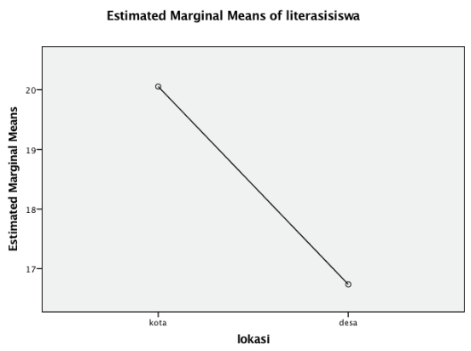
Gambar 2. Grafik pengaruh letak geografis terhadap literasi sains siswa.

Daerah pedesaan memang banyak mengalami perkembangan, tetapi kondisinya masih jauh berbeda dengan perkotaan. Berdasarkan data dari Badan Pusat Statistik (BPS) menunjukkan bahwa penduduk miskin pedesaan baik di provinsi dalam skala nasional lebih tinggi jumlahnya dibandingkan dengan penduduk perkotaan. Menurut data hasil BPS (badan pusat statistik) tahun 2017 jumlah penduduk miskin di daerah perkotaan sebesar 10,27 jiwa dan di desa sebesar 16,31 jiwa. Hal ini sejalan dengan apa yang diungkapkan oleh Jonston dalam Rehman, (2015) yang menyatakan bahwa pertumbuhan ekonomi suatu daerah memiliki kontributsi yang penting dalam dunia pendidikan, semakin baik tingkat pendidikan yang dimiiki suatu daerah ditandai dengan peningkatan taraf hidup masyarakatnya. Karena sesungguhnya pendididkan adalah hal pokok yang dibutuhkan manusia untuk membangun sebuah negara.
Kedua,Tidak terdapat pengaruh nilai UN terhadap skor literasi sains siswa, dengan nilai p hitung sebesar 0,189. Hal ini ditunjukkan pada gambar 3. Ujian nasional adalah ujian untuk mengukur capaian pembelajaran siswa pada beberapa mata pelajaran tertentu, langkah ini dilakukan oleh pemerintah untuk meningkatkan standar mutu pendidikan.
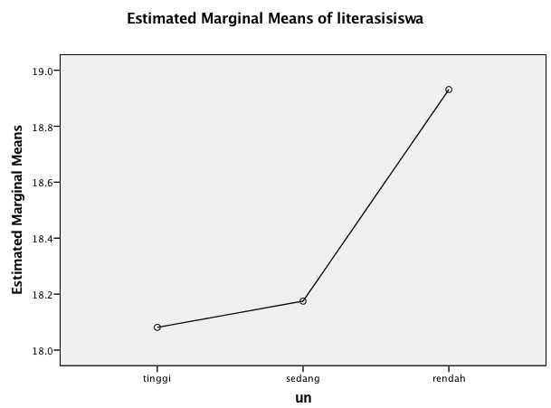
Gambar 3. Grafik pengaruh input skor UN terhadap literasi sains siswa.
Sekolah di kota dengan input skor UN tinggi memiliki literasi sains siswa yang rendah dan sekolah dengan skor UN rendah memiliki literasi sains siswa yang tinggi. Di desa sekolah dengan input skor UN tinggi memiliki literasi siswa yang tinggi dan sekolah dengan input skor UN rendah memiliki literasi sains rendah pula hal ini dibuktikan pada gambar 5. Tidak adanya pengaruh input skor UN dengan kategori tinggi, sedang dan rendah dengan literasi sains siswa sesuai dengan penelitian yang dilakukan oleh Ramadhan (2013) yang menyatakan bahwa soal yang di sajikan dalam UN lebih rendah dibandingkan soal TIMSS dan PISA sehingga skor UN tidak dapat mengukur literasi sains siswa di sekolah.
Ketiga,Tidak terdapat pengaruh literasi sains guru di kota maupun di desa yang tinggi dan rendah terhadap skor literasi sains siswa, hal ini ditunjukkan pada gambar 4. Hal ini berlawanan dengan yang dikatakan oleh Amin (2017) yang menyatakan bahwa guru memiliki peran penting dalam bidang pendidikan dan pembelajaran di sekolah, karena guru adalah fasilitator dan mediator bagi siswa untuk dapat belajar secara efektif dan efisien. Guru yang profesional adalah guru yang sadar akan pentingnya belajar karena semakin berkembangnya teknologi maka dibutuhkan sumber daya manusia yang mumpuni, sadar akan perlunya konten kelimuan dan sadar bagaimana belajar atau mengajar dengan terus berinovasi dalam proses pembelajaran.
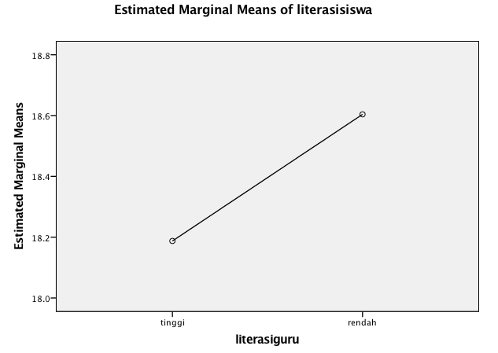
Gambar 4. Grafik pengaruh literasi sains guru terhadap literasi sains siswa.
Tidak adanya pengaruh literasi sains guru terhadap literasi sains siswa dapat dikatakan bahwa guru sebagai fasilitator dan mediator dalam pembelajaran terkadang tidak mempengaruhi pengetahuan dan pemahaman siswa di sekolah. Pada kenyataannya guru yang memiliki literasi sains yang tinggi dapat mempunyai siswa dengan literasi sains yang rendah dan guru yang memiliki literasi sains yang rendah dapat juga memiliki siswa dengan literasi sains tinggi. Hal ini sesuai dengan apa yang diungkapkan oleh piaget dalam Hendrizal (2015) bahwa siswa datang ke sekolah tidak dalam keadaan kosong, artinya siswa sudah memiliki pengetahuan dasar yang diperoleh dari pengalaman pribadinya sehari-hari. Dua proses yang yang bertanggung jawab atas perkembangan pengetahuan yang anak miliki yaitu asimilasi dan akomodasi. Asimilasi terjadi ketika seorang anak memasukkan pengetahuan baru ke dalam pengetahuan yang sudah ada dan akomodasi terjadi ketika anak menyesuaian skema mereka dengan informasi atau pengetahuan baru yang diperoleh. Dari itu dapat dikatakan bahwa kemampuan literasi guru tidak berpengaruh terhadap literasi sains siswa karena adanya perbedaan pengetahuan awal yang siswa miliki.
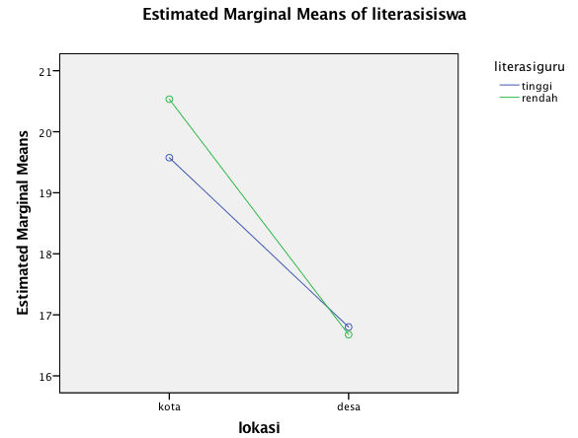
Keempat,Terdapat pengaruh lokasi atau letak geografis di kota dan di desa dengan nilai input UN yang tinggi, sedang dan rendah terhadap literasi sains siswa. Hal ini ditunjukkan oleh gambar 5. Letak geografis dan input skor UN berpengaruh terhadap literasi sains siswa menandakan bahwa siswa di kota dengan input skor UN yang tinggi dapat dikatakan memiliki literasi sains yang tinggi. Sedangkan siswa di desa dengan input skor UN yang rendah dapat dikatakan memiliki literasi sains yang rendah. Hal ini sejalan dengan yang dikatakan Anas (2007) bahwa fenomena pendidikan masyarakat kelas atas di perkotaan menyekolahkan anaknya di sekolah yang kualitasnya bagus, karena memiliki pengajar yang kompeten, fasilitas yang lengkap dan siswanya cerdas. Sedangkan, di desa terkadang tidak mampu untuk berhadapan dengan pesatnya kemajuan kota salah satunya diakibatkan karena kelemahan sistem pendidikan yang ada di desa itu sendiri. Sehingga, perbedaan tingkat pendidikan di kota dan di desa dapat terjadi karena jenis sekolah yang tinggi, sedang dan rendah yang berpengaruh pada perbedaan fasilitas menyebabkan terjadinya perbedaan pengetahuan pada umumnya dan literasi sains khususnya.
Gambar 5. Grafik pengaruh interaksi letak geografis dan input skor UN terhadap literasi sains siswa.
Kelima,tidak terdapat pengaruh lokasi atau letak geografis di kota dan di desa dengan literasi guru di kota dan di desa yang tinggi dan rendah terhadap skor literasi sains. Hal ini ditunjukkan oleh gambar 6. Letak geografis dan literasi sains guru di kota dan di desa tidak berpengaruh terhadap literasi sains siswa. Artinya guru yang mengajar di kota tidak selalu memiliki literasi sains yang tinggi, sehingga dapat memiliki literasi sains siswa yang rendah ataupun tinggi. Dan guru yang mengajar di desa tidak selalu memiliki literasi sains yang rendah, sehingga dapat memiliki literasi sains siswa yang rendah ataupun tinggi.
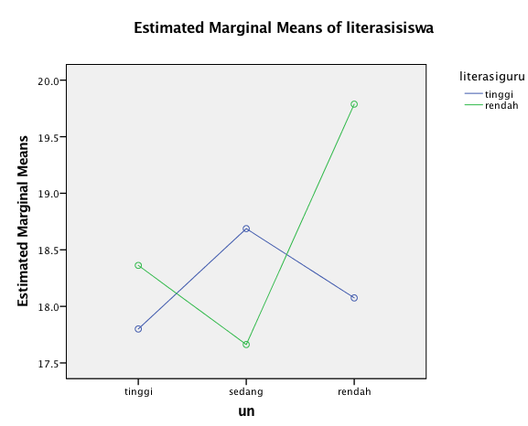
Gambar 6. Grafik pengaruh interaksi letak geografis dan literasi sains guru terhadap literasi sains siswa.
Tidak terdapat pengaruh antara letak geografis dan literasi sains guru terhadap literasi sains siswa disekolah karena pemerintah menyiapkan program-program untuk meningkatkan kualitas guru di kota dan di desa melalui gerakan literasi nasional. Gerakan literasi nasional (GLS) mulai dilaksanakan pada tahun 2017 untuk sekolah, keluarga dan masyarakat yang mengajar di desa dan di kota dari tingkat SD, SMP dan SMA. Program GLS di sekolah yang dilakukan Kemendikbud (2017) untuk guru di lakukan dengan penguatan kapasitas fasilitator dengan mengadakan pelatihan guru sains dalam menerapkan proses berpikir inkuiri dan saintifik serta metode pembelajaran berbasis masalah-masalah yang muncul dalam kehidupan sehari-hari. Guru dilatih untuk memilih, membuat dan memodifikasi permasalahan sehari-hari yang dapat digunakan di dalam pembelajaran literasi sains. Dengan adanya program GLS guru di kota dan di desa di harapkan memliki kemampuan yang sama dalam mengajarkan sains berbasis literasi sains.
Keenam, Terdapat pengaruh input skor UN di sekolah tinggi, sedang dan rendah dengan literasi sains guru di kota dan di desa yang tinggi dan rendah terhadap skor literasi sains siswa. Sehingga dapat dikatakan bahwa guru dengan literasi sains tinggi yang mengajar di sekolah dengan input skor UN tinggi pasti memiliki siswa dengan literasi sains yang tinggi. Sedangkan guru dengan literasi sains yang rendah yang mengajar di sekolah dengan input skor UN rendah pasti memiliki siswa dengan literasi sains yang rendah pula. Hal ini sejalan dengan apa yang diungkapkan oleh Anggela (2012), bahwa baik buruknya suatu lembaga pendidikan formal yaitu sekolah, jika memiliki tenaga pendidikan yang berkualitas dan mampu melaksanakan pembelajaran dengan baik. Guru dengan kompetensi profesionalisme tinggi cenderung memiliki prestasi belajar siswa yang tinggi, karena memiliki kemampuan yang mumpuni untuk dapat mengembangkan pembelajaran secara maksimal dengan didukung oleh sumber dan media pembelajaran yang kreatif dan inovatif. Dengan adanya pembelajaran yang inovatif akan mendorong siswa untuk mendapatkan prestasi belajar yang tinggi dan dapat dilihat dari rata-rata perolehan input nilai UN.
Ketujuh,Tidak terdapat pengaruh lokasi atau letak geografis, nilai UN dan literasi guru terhadap skor literasi sains siswa. Tidak adanya interaksi atau pengaruh antara letak geografis, literasi sains guru di kota dan di desa, input skor UN di sekolah tinggi, sedang dan rendah terhadap literasi sains dipengaruhi perbedaan pengetahuan literasi sains pada masing-masing aspek yang diteliti. Hasil penelitian menunjukkan bahwa literasi sains siswa di kota lebih tinggi dibandingkan di desa tetapi literasi sains guru di desa lebih tinggi dibandingkan guru di kota, hal ini menunjukkan bahwa pengetahuan literasi sains guru tidak mempengaruhi pengetahuan literasi sains siswa. Menurut Gormally dalam Rizkita (2016) kemampuan literasi sains diartikan sebagai kemampuan seorang untuk membedakan fakta-fakta sains dari bermacam-macam informasi, mengenal dan menganalisis penggunaan motode, menganalisis, menginpertasikan informasi sains. Perbedaan siswa dalam mengartikan pengetahuan yang diberikan oleh guru menjadi faktor utama yang menyebabkan literasi sains guru tidak mempengaruhi literasi sains siswa.
Berdasarkan hasil penelitian, faktor utama yang mempengaruhi literasi sains siswa adalah letak geografis di kota dan di desa. Kesenjangan sosial dan kemiskinan adalah penyebab utama terjadinya perbedaan pengetahuan di kota dan di desa karena keterbatasan akses, fasilitas dan media pembelajaran. Bagaimanapun literasi sains merupakan kunci utama untuk menghadapi berbagai tantangan pada abad 21 untuk mencukupi kebutuhan air dan makanan, pengendalian penyakit, menghasilkan energi yang cukup dan menghadapai perubahan iklim UNEP dalam Kemendikbud (2017). Pengetahuan sains dan teknologi berbasis sains berkontributsi signifikan terhadap kehidupan pribadi, sosial dan profesional. Literasi membantu kita untuk membentuk pola pikir, perilaku dan membangun karakter manusia untuk peduli dan bertanggung jawab terhadap dirinya, masyarakat dan alam semesta, serta permasalahan yang dihadapi masyarakat modern yang sangat bergantung pada teknologi.
KESIMPULAN
Pemerataan pendidikan di kota dan di desa perlu disamaratakan agar tidak terjadi kesenjangan fasilitas yang dapat mendukung proses belajar mengajar siswa di sekolah. Jika fasilitas pendukung pembelajaran sama, maka proses menyampaian atau transfer pengetahuan dari guru ke siswa semakin baik dan literasi siswa terhadap ilmu sains akan bertambah.
Penelitian ini memberikan implikasi bahwa pengetahuan literasi guru sains tidak menjadi tolak ukur baik atau tidaknya literasi siswanya. Guru di desa memiliki literasi sains lebih baik dibandingkan literasi sains guru di kota dan Guru dengan literasi sains yang tinggi dapat memiliki siswa dengan literasi sains yang rendah serta guru dengan litarasi sains rendah dapat memiliki siswa dengan literasi sains yang tinggi. Sehingga, literasi sains siswa dipengaruhi oleh bagaimana kesembangan siswa dalam mamahami dasar pengetahuan yang dimilikinya berdasarkan pengalaman dengan pengetahuan setelah medapat pembelajaran dari guru di sekolah.

UCAPAN TERIMA KASIH
Penulis mengucapkan terima kasih kepada pihak-pihak yang telah membantu dalam melakukan penelitian, sehingga penelitian dapat berjalan dengan baik.

DAFTAR PUSTAKA
[BPS] Badan Pusat Statistik. 2017. Table Dinamis. https://www.bps.go.id/linkTableDinamis/view/id/1119. Diakses 21 oktober 2017 pukul 20:55 WIB
[OECD] Organization for Economic Cooperation and Development. 2007. a profile of student performance in science. Diakses 12 September 2017.
[OEDC] Organization for Economic Cooperation and Development. 2015. Assessment of Reading, Mathematical and Scientific Literacy. Di unduh dari http://www.oedc.org/pisa/pisaproducts. Diakses pada 20 agustus 2017.
[OEDC] Organization for Economic Cooperation and Development. 2015.Draft Collaborative Problem solving Framework. Di unduh dari http://www.oedc.org/pisa/pisaproducts. Diakses pada 20 agustus 2017.
[OEDC] Organization for Economic Cooperation and Development. 2015. Draft Science Framework. Di unduh dari http://www.oedc.org/pisa/pisaproducts. Diakses pada 20 agustus 2017.
Amalia, E. R. 2007. Kondisi Pemerataan Pendidikan di Indonesia. Artikel. Malang: Universitas Muhammadiyah Malang.
Amin. Mohammad. 2017. Sadar Berprofsi Guru Sains, Sadar Literasi: Tantangan Guru di Abad 21. Pusat Studi Lingkungan dan Kependudukan (PSLK): Prosiding seminar nasional III Tahun 2017
Anas, Azwar Yusran., Riana, Agus Wahyudi & Apsari, Nurliana Cipta. 2007. Desa dan Kota Dalam Potret Pendidikan. Prosiding KS: Riset & PKM. 3(2):301-444. ISSN 2442-4480.
Anggela, rika. 2015. Hubungan Antara Kompetensi Profesional Guru dan Motivasi Kerja Guru dengan Prestasi Belajar Geografi Siswa SMA Di Kota Yogyakarta. Pontianak: Program Studi Pendidikan geografi IKIP-PGRI. jurnal edukasi, 1(13): 63-72
Fatkhuri. 2013. Menakar Ketimpangan Desa dan Kota. diterbitkan oleh Flama edisi 40 Oktober-Desember 2013. www.ireyogya.org
Hendrizal. 2015. Menelisik Implikasi Perkembangan Kognitif dan Sosioemosional dalam Pembelajaran. Sumatra barat: FKIP Universitas Bung Hatta. Jurnal PPKN dan Hukum. 2(10): 20-44
Holbrook, J., and Rannikmae, Miia. 2009. The Meaning of Scienctific Literacy. International Journal of Environment & Science education. 3 (4): 275-288.
Kemendikbud. 2017. Materi Pendukung LIterasi Sains gerakan Literasi Nasional. Jakarta: TIM GLN Kemendikbud.
Nurmalasari, R,. Wati, R D P., Puspitasari, P., Diana, W., Dewi, N K. 2013. Peran Guru salami Implementasi Kurikulum 2013.
PISA 2006: Science Competencies for Tomorrow’s World, PISA, OECD Publishing. http://dx.doi.org/ 10.1787/9789264040014-en. Diakses 20 agustus 2017.
Ramadhan, Danny. 2013. Analisis Perbandingan Level Kognitif dan Keterampilan Proses Sains dalam Standar Isi (SI), Soal Ujian Nasional (UN), Soal (Trends In International Mathematics And Science Study (TIMSS), dan Soal Programme For International Student Assessment (PISA). Jurnal Inovasi Pendidikan Fisika, (02) No 01: 20-15
Retno, E. K. 2011. Pengaruh Pendidikan dan Kemiskinan Terhadap Pertumbuhan Ekonomi di Indonesia. Fakultas Ekonomi, Unesa, Kampus Ketintang Surabaya. 1 (3): 1-20.
Rizkita, lutfi., Suwono, hadi., Susilo, Herawati. 2016. Analisis Kemampuan Awal Literasi Sains Siswa SMA Kota Malang. Universitas Muhammadiyah Malang.Prosiding Seminar Nasional II.
Tempo. 2017. Jumlah Penduduk Miskin Indonesia. https://bisnis.tempo.co/read/892130/maret-2017-jumlah-penduduk-miskin-indonesia-capai-2777-juta. Diakses 4 Januari 2018
Widyatmanti, W., Natalia, D. (2008). Geografi untuk SMP dan MTs. Jakarta: Grasindo.
Bybee, R., P, J Carlson & LW., Trowbridge. 2008. Teaching Secondary School Science Strategies for developing Scientific Literacy Ninth Edition. United States of America: Pearson

